## ATCoP处理流程:

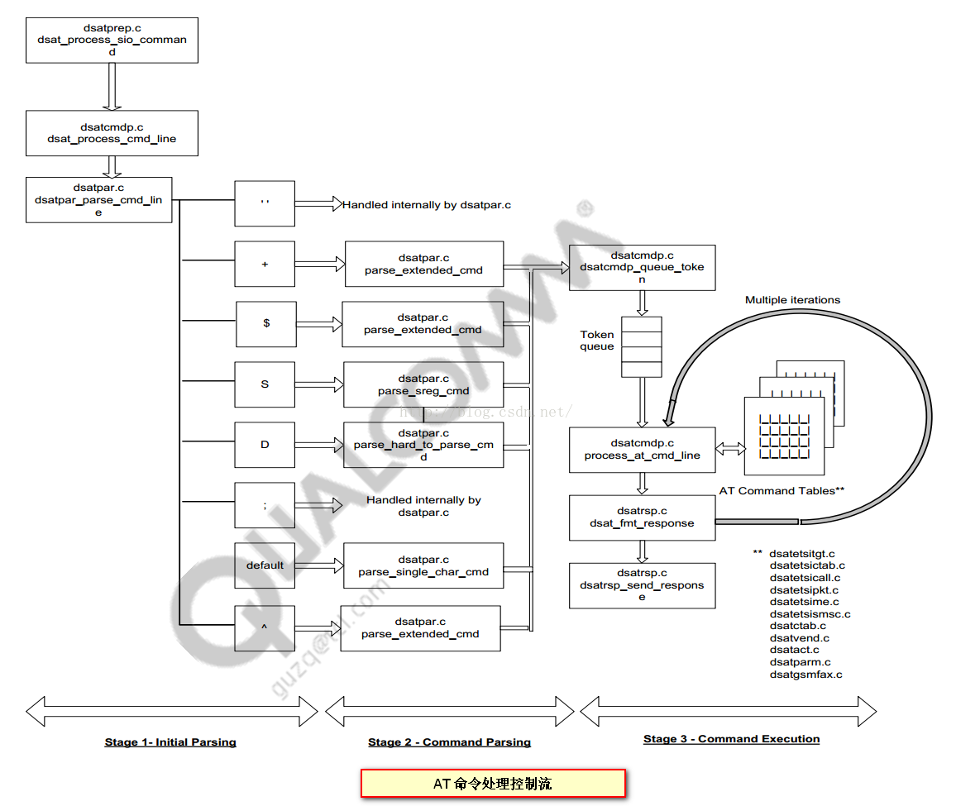

## 关键代码

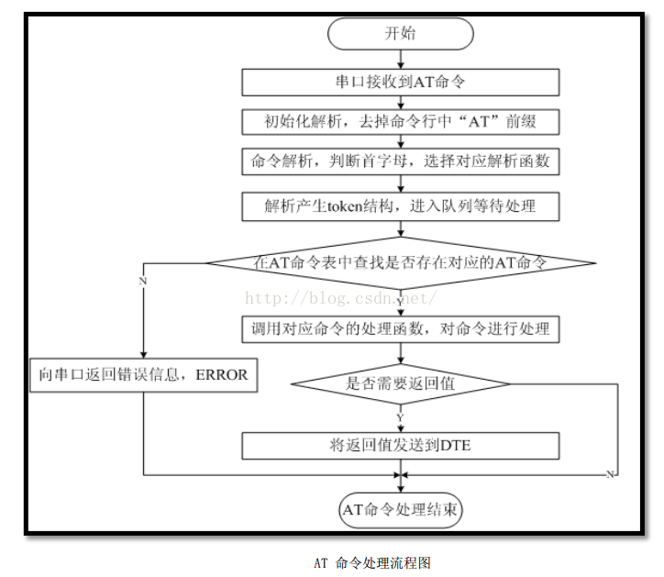

**/amss_2017_la3.0/MPSS.AT.3.1/modem_proc/datamodem/interface/atcop/src/**

1、dsatprep.c

dsatprep_process_sio_command：处理不同类型的命令（AT command line、abort command、SMS message）

process_at_cmd_mode：通过状态机转换（如下4种状态），去掉命令行中的"AT"前缀  
       DSAT_CMD_PREP_STATE_HUNT,     /*  Initial:  looking for a or A                      */  
       DSAT_CMD_PREP_STATE_FOUND_A,  /*  Found A, looking for t, T or /                    */  
      DSAT_CMD_PREP_STATE_FOUND_AT, /*  Found AT: filling buffer and processing backspace */  
      DSAT_CMD_PREP_STATE_ERROR     /*  Error!  loop until end of line                    */

2、dsatcmdp.c

dsatcmdp_process_cmd_line：调用**dsatpar_parse_cmd_lin**e对命令进行解析，调用**process_at_cmd_line**对命令进行处理

1. dsatpar_parse_cmd_line（dsatpar.c）  
   完成对命令的解析，检查每个AT命令的首字符然后根据AT命令的类型调用相应的解析函数。每次调用解析函数，都会产生一个tokens_struct_type类型的token，将解析的信息填充到token，并调用函数dsatcmdp_queue_token将token加入到队列token_q
2. process_at_cmd_line

处理队列token_q，从队列token_q中取出并删除一个命令token，cmdp_validate_cmd_forwarding在命令表中搜索该命令。

如果在表中(**at_cmd_table**\**at_cmd_table_ex**)找到改命令.调用表中对应处理函数执行该命令（table_ptr_ex->proc_func）。命令执行后，如果有返回数据时，返回的数据在中格式化dsat_fmt_response

**注**：对于异步AT命令处理流程与正常AT命令略有不同，在命令预处理、命令解析过程都是一样的，在命令处理过程中（process_at_cmd_line），如果命令处理函数返回DSAT_OK，说明命令处理完成调用dsat_fmt_response函数格式化响应数据并发送，正常的命令处理流程；如果命令处理函数返回DSAT_ASYNC_CMD说明当 前 命 令 是 异 步 命 令 ， 此 时 函 数process_at_cmd_line 设置 变 量dsatcmdp_processing_async_cmd= TRUE，表示当前正在处理异步命令，然后返回，不再进行后续处理，直到该命令处理完成，函数返回DSAT_OK（未必一定是DSAT_OK，当返回不是DSAT_ASYNC_CMD和DSAT_ASYNC_EVENT时，说明异步命令/事件处理完成）。当DS收到异步事件经任务分发器，再次调用dsat_process_async_cmd函数，在该函数中通过查找异步事件表async_event_table，调用相应的事件处理函数继续处理，如果事件处理函数返回值不是DSAT_ASYNC_CMD或DSAT_ASYNC_EVENT，说明异步事件处理完成，调用process_at_cmd_line继续处理命令行的命令。

表结构：

**如下举例（父表到子表）**

**at_cmd_table_ex -> vendor_table_entries_ex -> dsat_vendor_table_ex**

**dsat_vendor_table_ex 表中含AT命令和处理函数的映射**

**如下举例（父表到子表）**

**at_cmd_table_ex -> vendor_table_entries -> dsat_vendor_table**

**dsat_vendor_table  表中定义AT命令，确认了它的命令表项，name、属性、参数情况、处理函数指针。。。。**

const dsati_at_cmd_table_ex_type at_cmd_table_ex =  
  { basic_table_entries_ex,               //基本命令表  
    sreg_table_entries_ex,        //寄存器命令表  
    extended_table_entries_ex,        //扩展命令表  
    vendor_table_entries_ex        //厂商命令表  
  };

还不太清楚下面表的分类

LOCAL dsati_at_cmd_table_entry_type vendor_table_entries[ ] =  
{  
 { dsat_vendor_table,  &dsat_vendor_table_size },  
#ifdef FEATURE_DATA_IS707  
 { dsat707_vend_para_table, &dsat707_vend_para_table_size },  
 { dsat707_vend_action_table, &dsat707_vend_action_table_size },  
 { dsat707_hdr_table,  &dsat707_hdr_table_size },  
#ifdef FEATURE_DS_MOBILE_IP  
 { dsat707_mip_table,  &dsat707_mip_table_size },  
#endif /* FEATURE_DS_MOBILE_IP */  
#ifdef FEATURE_CDMA_SMS  
 { dsat707_sms_table, &dsat707_sms_table_size },  
#endif /* FEATURE_CDMA_SMS */  
#endif /* FEATURE_DATA_IS707 */  
    { NULL, 0 }  
};

## 如何扩展一个BP侧AT Command

AT命令分有以下几种类型

·基本 AT 命令（basic_table）   
·寄存器 AT 命令（sreg_table）   
·扩展 AT 命令（extended_table）   
·厂商 AT 命令（vendor_table）

**1、在dsati.h下的dsatetsi_ext_action_index_enum_type枚举数组中添加一个指针变量如下：**

DSATETSI_EXT_ACT_CLAY_ETSI_IDX = 14084

1. **建立AT命令和处理函数的映射，在dsatetsictab.c下的dsatetsi_ext_action_table_ex []数据下添加映射：**

{DSATETSI_EXT_ACT_CLAY_ETSI_IDX, dsatetsime_exec_clay_cmd }

**3、在dsatetsictab_ex.c下的dsatetsi_ext_action_table []数组中添加（name、属性、参数情况、处理函数指针等……）：**

{ "+CLAY", READ_ONLY | COMMON_CMD,

SPECIAL_NONE, 0,DSATETSI_EXT_ACT_CLAY_ETSI_IDX

}

**4、声明处理函数**

在定义之前，我们先要声明一下，在dsatetsime.h下添加定义：

dsat_result_enum_type dsatetsime_exec_clay_cmd(

dsat_mode_enum_typemode, /*AT command mode: */

constdsati_cmd_type *parse_table, /*Ptr to cmd in parse table */

consttokens_struct_type *tok_ptr, /*Command tokens from parser */

dsm_item_type*res_buff_ptr /* Place to put response */

);

1. **定义处理函数dsatetsime.c：**

dsat_result_enum_type dsatetsime_exec_clay_cmd(

dsat_mode_enum_typemode, /*AT command mode: */

constdsati_cmd_type *parse_table, /*Ptr to cmd in parse table */

consttokens_struct_type *tok_ptr, /*Command tokens from parser */

dsm_item_type*res_buff_ptr /* Place to put response */

){

dsat_result_enum_type result= DSAT_OK;

if(tok_ptr->op == NA){

res_buff_ptr->used =(word) snprintf ((char*)res_buff_ptr->data_ptr,

res_buff_ptr->size,

"%s: %s,%s",

"+CLAY",

"hello",

"world");

}

else if(tok_ptr->op ==(NA|EQ|QU)){} //针对其他的语法格式进行处理

else if(tok_ptr->op ==(NA|QU)){} //针对其他的语法格式进行处理

else if(tok_ptr->op ==(NA|EQ|AR)){} //针对其他的语法格式进行处理

else{ result= DSAT_ERROR;} //针对错误的语法格式进行处理

return result;

}